Instrukcja stanowiskowa
do obsługi wydawania odzieży ochronnej

Wersja 1.0

Historia zmian
Data | Autor | Wersja | Opis wprowadzonej zmiany
30.12.2019 | Wiesław Synowiec | 1.0 | Utworzenie i edycja dokumentu

Spis treści
1 Wstęp 3
1.1 Cel instrukcji 3
1.2 Przedmiot i zakres instrukcji 3
1.3 Informacje ogólne 3
2 Obsługa wydawania odzieży ochronnej w UMCS 10
2.1 Zarejestrowanie dokumentu upoważniającego do pobrania odzieży ochronnej z magazynu 10
2.2 Wyświetlenie rezerwacji – dokumentu upoważniającego do pobrania odzieży ochronnej z magazynu 14
2.3 Wydanie odzieży ochronnej na podstawie dokumentu upoważniającego do pobrania odzieży ochronnej z magazynu 16

Wstęp

Cel instrukcji
Celem instrukcji jest opis poszczególnych kroków związanych z obsługą przeprowadzania wydawania odzieży ochronnej na podstawie:
- informacji o asortymencie odzieży ochronnej zawartych w danych podstawowych HR każdego pracownika UMCS
- oraz aktualnych zapasów odzieży ochronnej znajdujących się w magazynach UMCS.

Przedmiot i zakres instrukcji
Instrukcja opisuje czynności wykonywane przez komisję spisową i służby księgowe:
- Utworzenie dokumentu rezerwacji upoważniającej do wydania odzieży ochronnej należnej uprawnionemu pracownikowi
- Zarejestrowanie dokumentu RW wydania odzieży ochronnej na podstawie dokumentu rezerwacji
- Wydrukowanie dokumentu RW wydania odzieży ochronnej

Informacje ogólne
Została opracowana nowa funkcjonalność, która umożliwia utworzenie dokumentu rezerwacji materiałowej, upoważniającej do pobrania odzieży ochronnej z magazynu, na podstawie informacji o asortymencie odzieży ochronnej należnej pracownikowi. Informacje o przynależnym pracownikowi asortymencie zawarte są w danych podstawowych HR każdego pracownika UMCS. W systemie HR UMCS zawarte są szczegółowe informacje o normach przydziału odzieży ochronnej przysługującej pracownikowi UMCS w ramach świadczonej, przez niego pracy. Informacje o normach dla pracowników są wprowadzane i kontrolowane przez pracowników Działu Kadr UMCS. Norma zawiera informacje o asortymencie i ilości odzieży ochronnej oraz o okresie użytkowania odzieży ochronnej. W systemie HR również zapisane są informacje o obiekcie dekretacji kosztów (MPK) i źródle finansowania (ZFIN) przypisanym do pracownika UMCS.
Poniżej pokazano przykład informacji o normie odzieży ochronnej przypisanej pracownikowi UMCS.
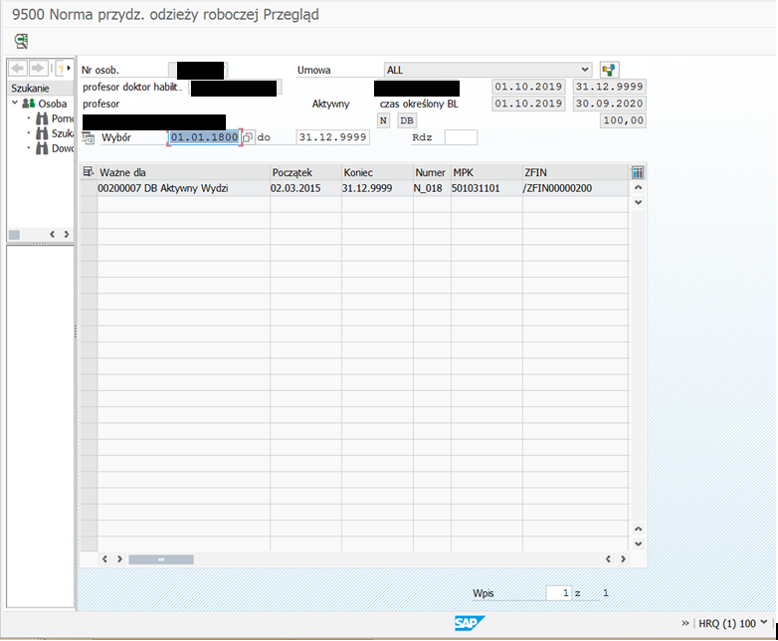
Rysunek 1: Okno ”Transakcja PA20 – norma przydziału odzieży ochronnej”

Szczegółowe Informacje o asortymencie i czasokresie użytkowania odzieży ochronnej przypisanych do normy przydziału odzieży ochronnej zapisane są w tabeli ZHR_BHP_ASORTNOR. Poniżej pokazano przykładową zawartość tabeli.

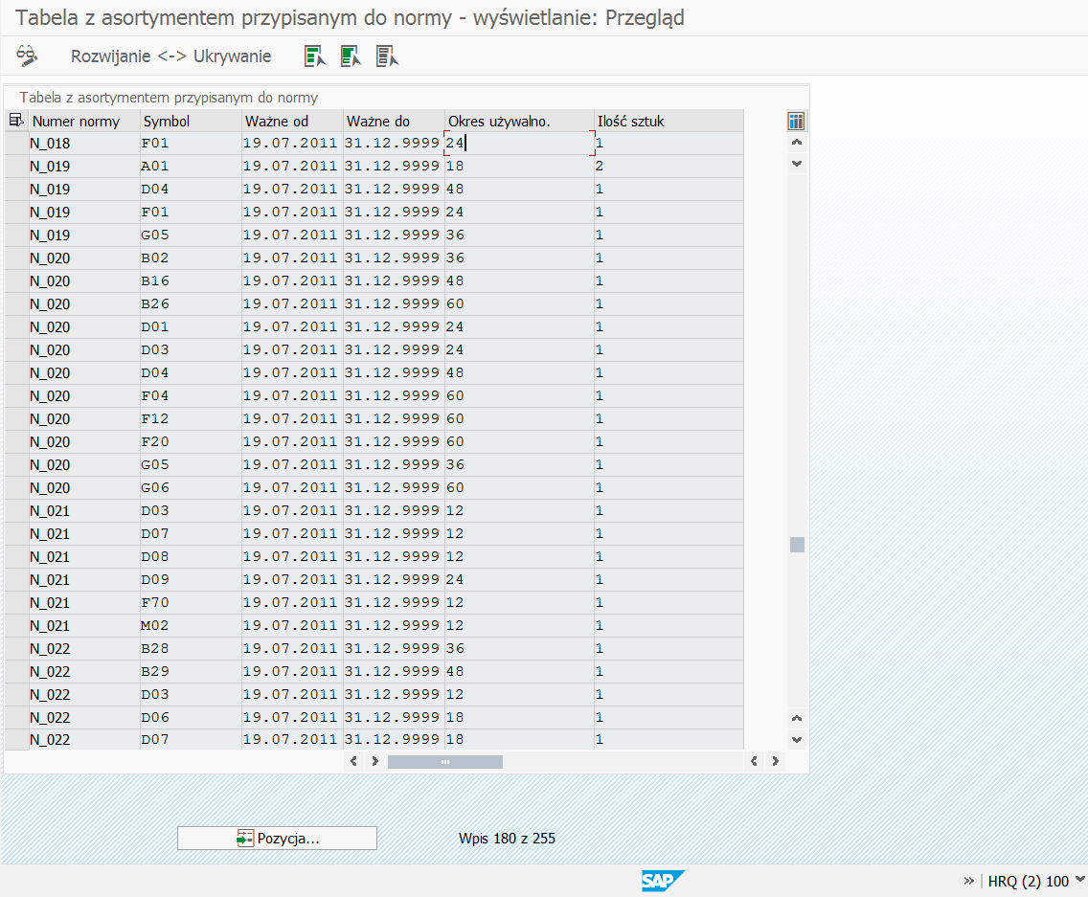
Rysunek 2: Okno ”Tabela ZHR_BHP_ASORTNOR – asortyment przypisany do normy”

Szczegółowy opis co kryje się pod symbolem asortymentu przypisanym do normy odzieży ochronnej umieszczony został w tabeli ZHR_BHP_ASORT_T. Poniżej umieszczona jest przykładowa zawartość tej tabeli.
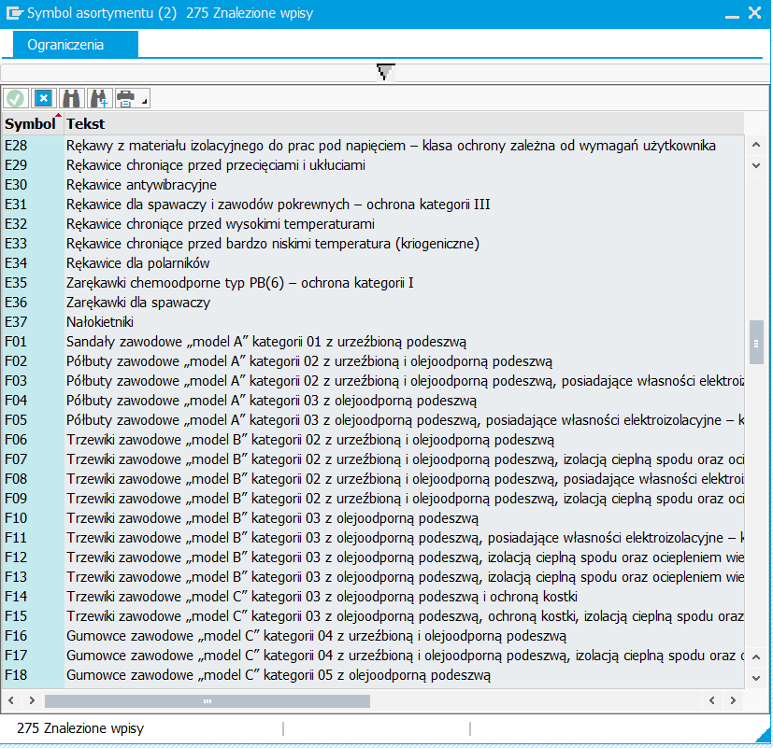
Rysunek 3: Okno ”Tabela ZHR_BHP_ASORT_T – opis asortymentu”

Każdy materiał, który jest odzieżą ochronną, w danych podstawowych materiału (we wglądzie „Dane podstawowe 1”), w specjalnie na tą okoliczność opracowanym polu o nazwie „Kod BHP” ma umieszczony symbol asortymentu odzieży ochronnej zgodny z tabelą ZHR_BHP_ASORT_T. Poniżej umieszczono przykładowy indeks materiałowy z informacją o przypisanym temu materiałowi asortymentowi (kodowi BHP).
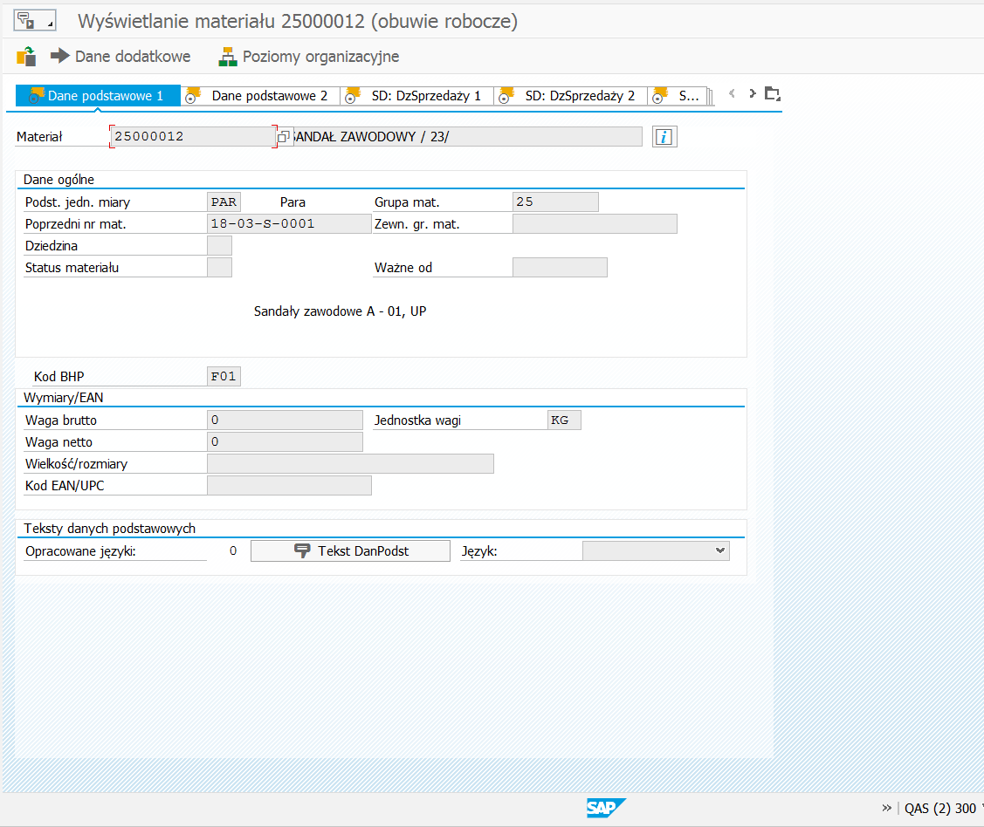
Rysunek 4: Okno ”Dane podstawowe materiału – przypisanie asortymentu w polu „Kod BHP”

Odzież ochronna umieszczona jest w składzie „T203” w zakładzie „UMCS”. W celu sprawdzenia zapasów magazynowych w składzie odzieży ochronnej należy użyć transakcji MB52 „Zapasy magazynowe”. Po wywołaniu transakcji MB52 ukaże się ekran:
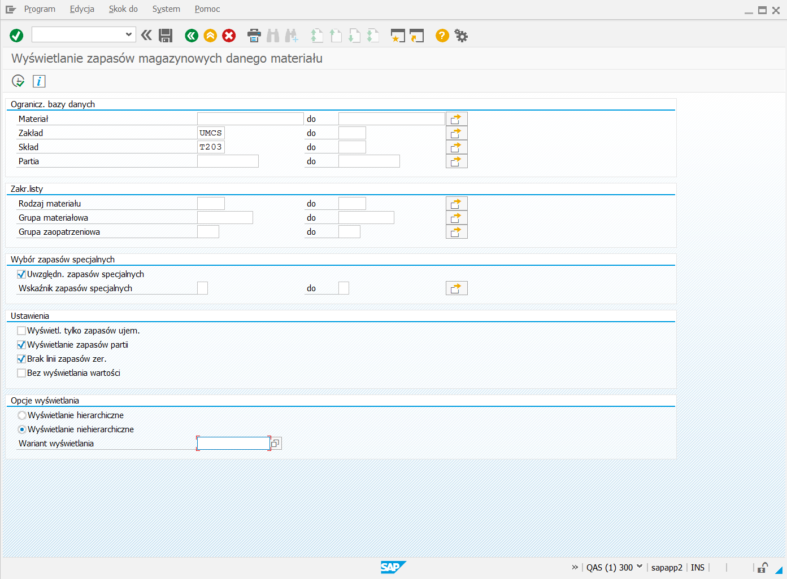
Rysunek 5: Okno ”Zadanie warunków wyszukiwania informacji o zapasach magazynowych”

Uzupełnij wartości w następujących polach obowiązkowych w sekcji „Kryteria wyboru”:
Nazwa na ekranie | Wartość | Komentarz
Zakład | UMCS
Skład | T203 | Magazyn odzieży ochronnej

Każdorazowo po wprowadzeniu wartości z powyższej tabelki kliknij przycisk (ENTER) lub klawisz ENTER.
Wartości zostaną potwierdzone poprzez wyświetlenie pełnej nazwy obok kodu.
Po wprowadzeniu danych naciśnij przycisk . Ukaże się ekran:
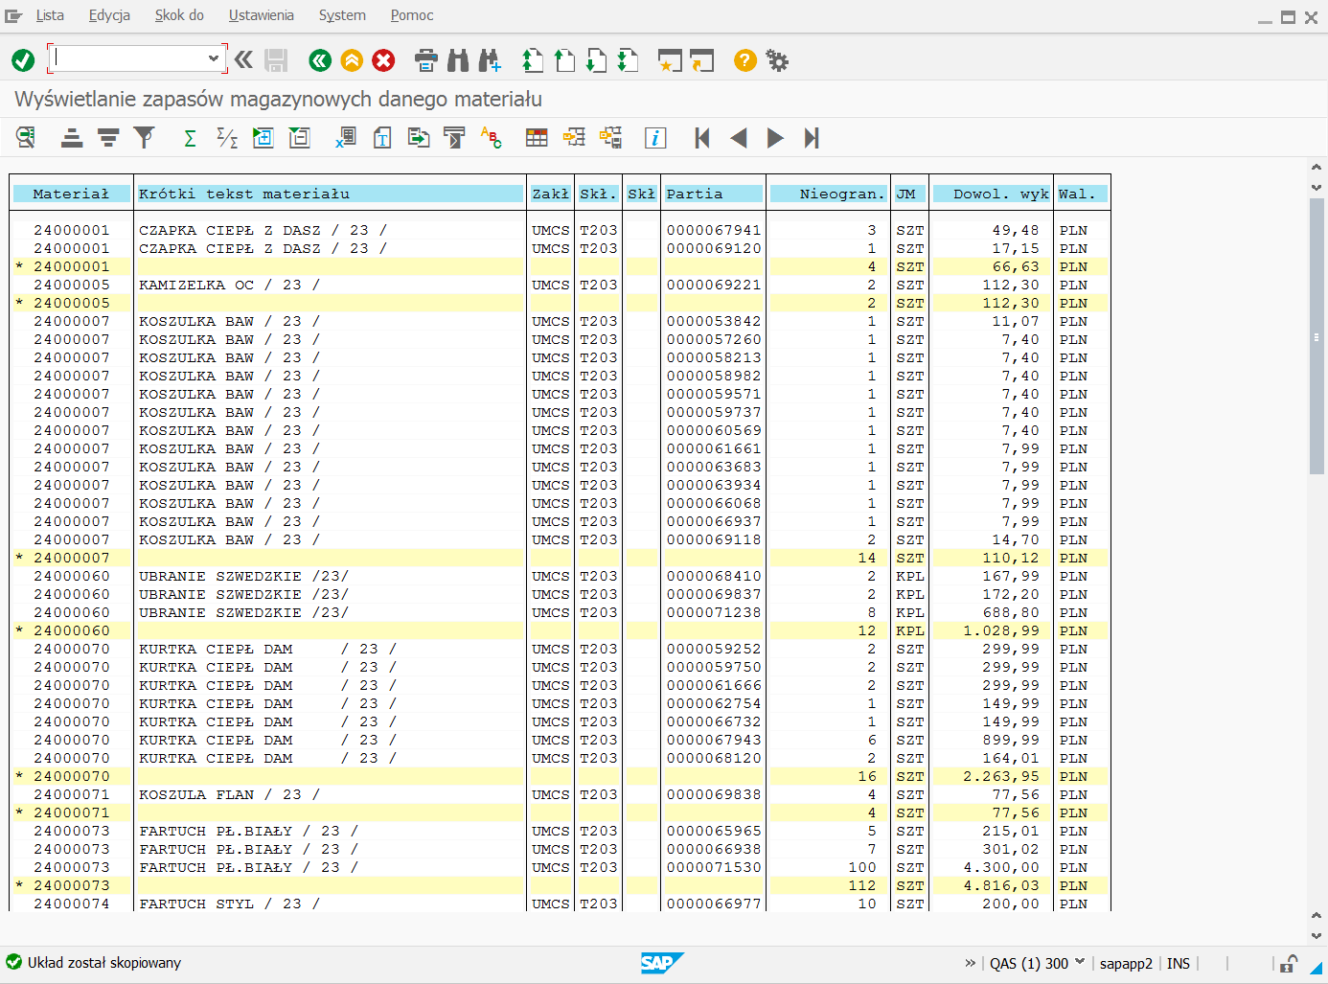
Rysunek 6: Okno ”Wyświetlanie informacji o zapasach magazynowych”

Obsługa wydawania odzieży ochronnej w UMCS

Zarejestrowanie dokumentu upoważniającego do pobrania odzieży ochronnej z magazynu

Menu | Ulubione Obsługa odzieży
Transakcja | ZMM_ODZIEZ

Transakcja ZMM_ODZIEZ „Obsługa odzieży roboczej” służy do tworzenia dokumentów rezerwacji upoważniających do pobrania materiałów (odzieży ochronnej) z magazynu. Po uruchomieniu transakcji ukazuje się ekran:
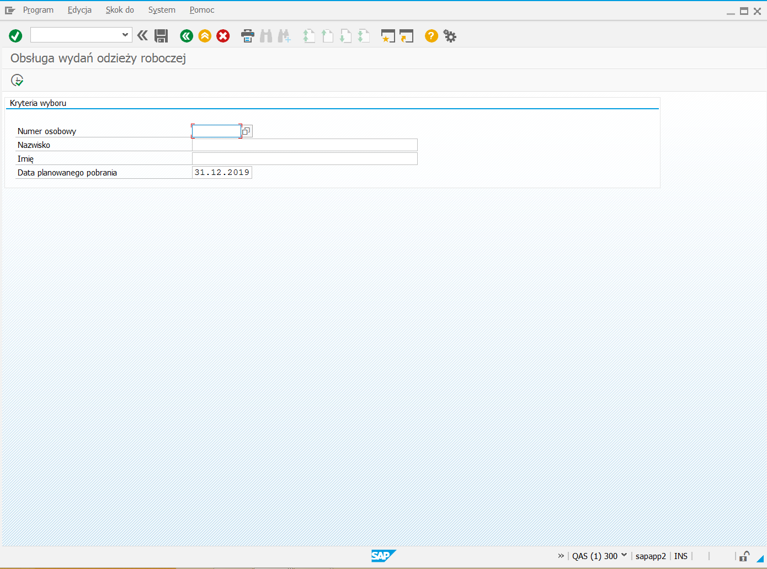Rysunek 7: Okno ”Obsługa wydań odzieży ochronnej”
Sekcja „Kryteria wyboru”
Uzupełnij wartości w następujących polach obowiązkowych w sekcji „Kryteria wyboru”:
Nazwa na ekranie | Wartość | Komentarz
Numer osobowy | Numer pracownika UMCS | Wprowadź numer pracownika, któremu należy się odzież ochronna, w przypadku wprowadzenia numeru pracownika nie trzeba wprowadzać informacji o nazwisku i imieniu pracownika
Nazwisko | Nazwisko pracownika UMCS | Wprowadzić nazwisko lub skrót nazwiska zakończony znakiem *
Imię | Imię pracownika UMCS | Wprowadzić imię lub skrót imienia zakończony znakiem *
Data planowanego pobrania |  | Podpowiadana jest data aktualna, można ustawić datę przyszłą

Dane wprowadzone w sekcji „Kryteria wyboru” służą do wyszukania pracownika, któremu należy wydać odzież ochronną.
Każdorazowo po wprowadzeniu wartości z powyższej tabelki kliknij przycisk (ENTER) lub klawisz ENTER.
Wartości zostaną potwierdzone poprzez wyświetlenie pełnej nazwy obok kodu.
Po wprowadzeniu danych (np. numeru osobowego pracownika) naciśnij przycisk . Ukaże się ekran:
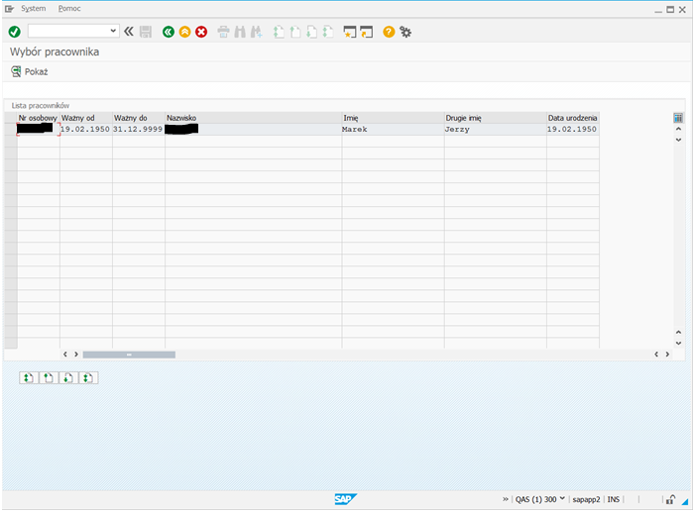
Rysunek 8: Okno ”Wybór pracownika”
Na wyświetlanym ekranie zaznaczmy rekord opisujący pracownika, któremu należy wydać odzież ochronną a następnie naciskamy klawisz 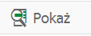.

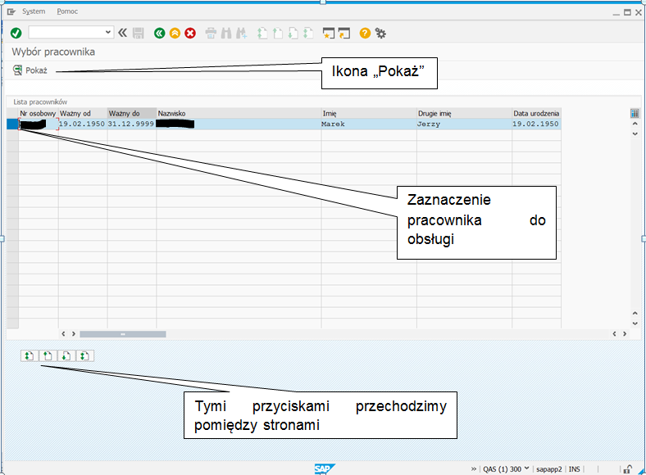
Rysunek 9: Okno ”Wybór pracownika – pokaż asortyment”

Wyświetlone zostanie okno z informacją o normie i asortymencie przysługującym wybranemu pracownikowi.

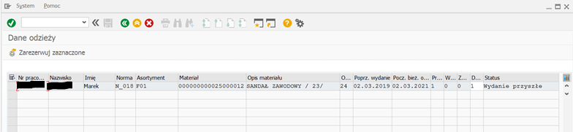
Rysunek 10: Okno ”Dane odzieży – asortyment przysługujący pracownikowi”
Na wyświetlanym ekranie zaznaczmy rekord opisujący pracownika, któremu należy wydać odzież ochronną a następnie naciskamy klawisz 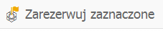.
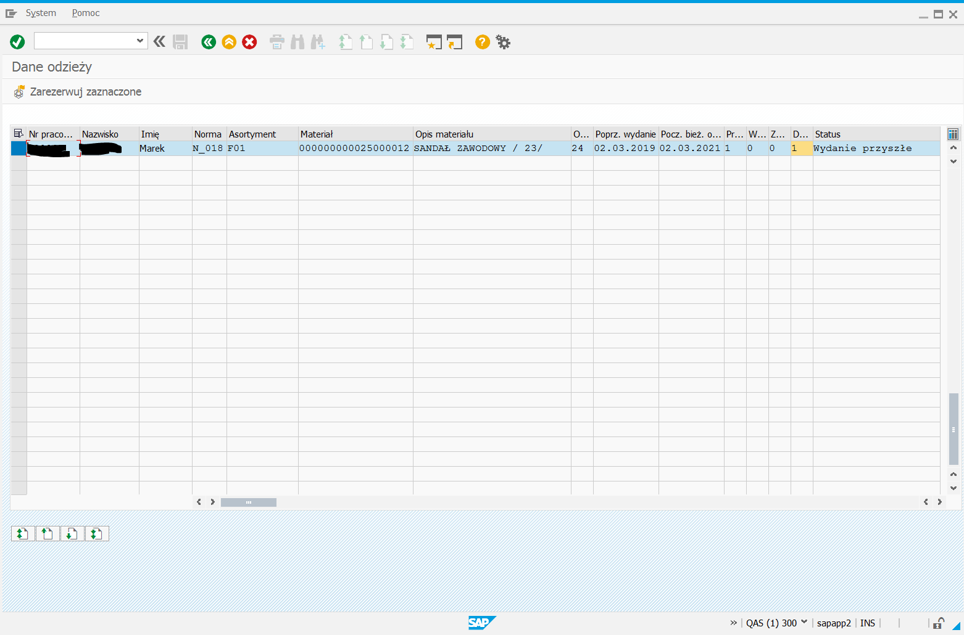
Rysunek 11: Okno ”Dane odzieży – zarezerwuj odzież”

Zostanie utworzona rezerwacja na pobranie wskazanego materiału z magazynu odzieżowego. Rezerwacja będzie dekretowana na obiekty przypisane pracownikowi w systemie HR, na materiał wskazany w transakcji ZMM_ODZIEZ oraz na ruch 901 – RW z tytułu BHP.
Po utworzeniu rezerwacji zostanie wyświetlony jej numer.

Wyświetlenie rezerwacji – dokumentu upoważniającego do pobrania odzieży ochronnej z magazynu

Menu | Logistyka Gospodarka materiałowa Rezerwacja Wyświetlanie
Transakcja | MB23

Do wyświetlenia rezerwacji utworzonej w transakcji ZMM_ODZIEZ służy transakcja MB23. Po wybraniu transakcji ukaże się ekran:
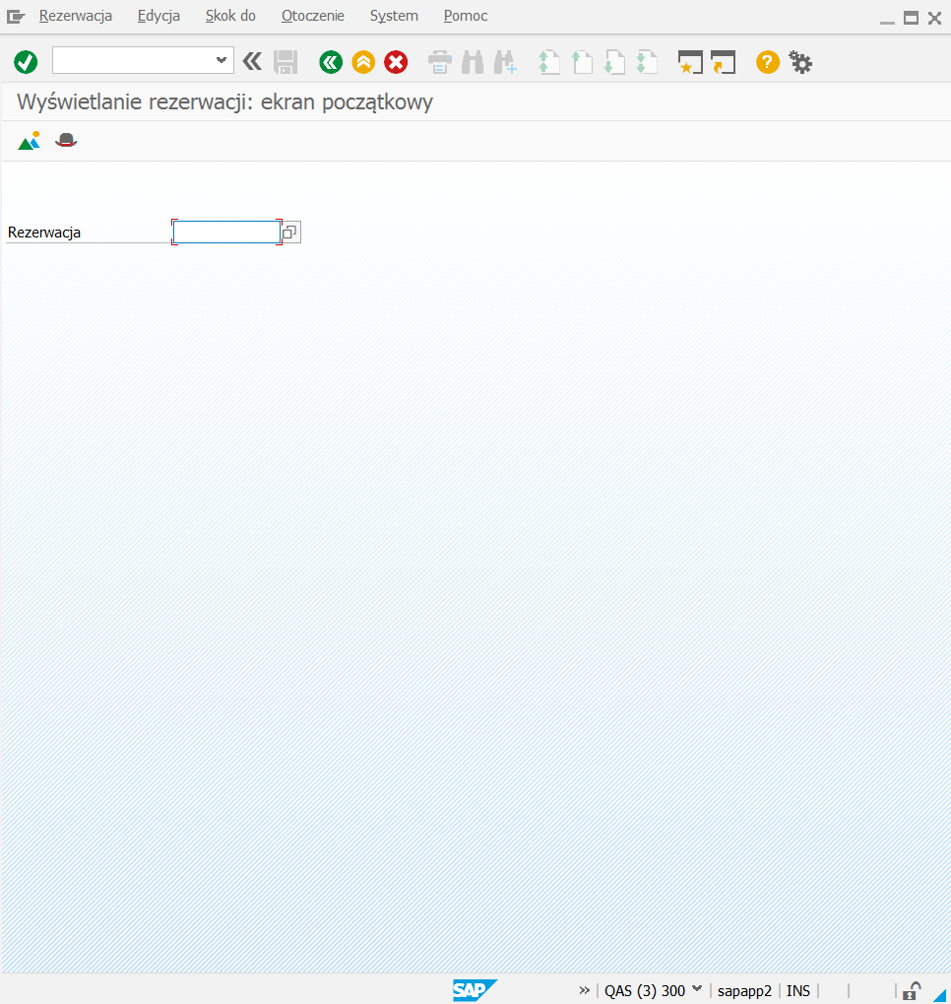
Rysunek 12: Okno ”Wyświetlanie rezerwacji na wydanie odzieży”

Po wprowadzeniu numeru rezerwacji:
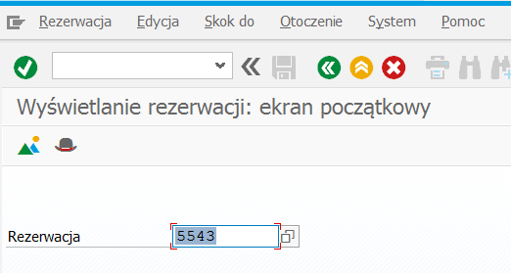

Rysunek 13: Okno ”Wyświetlanie wybranej rezerwacji na wydanie odzieży”

Po wprowadzeniu danych naciśnij przycisk . Ukaże się ekran:
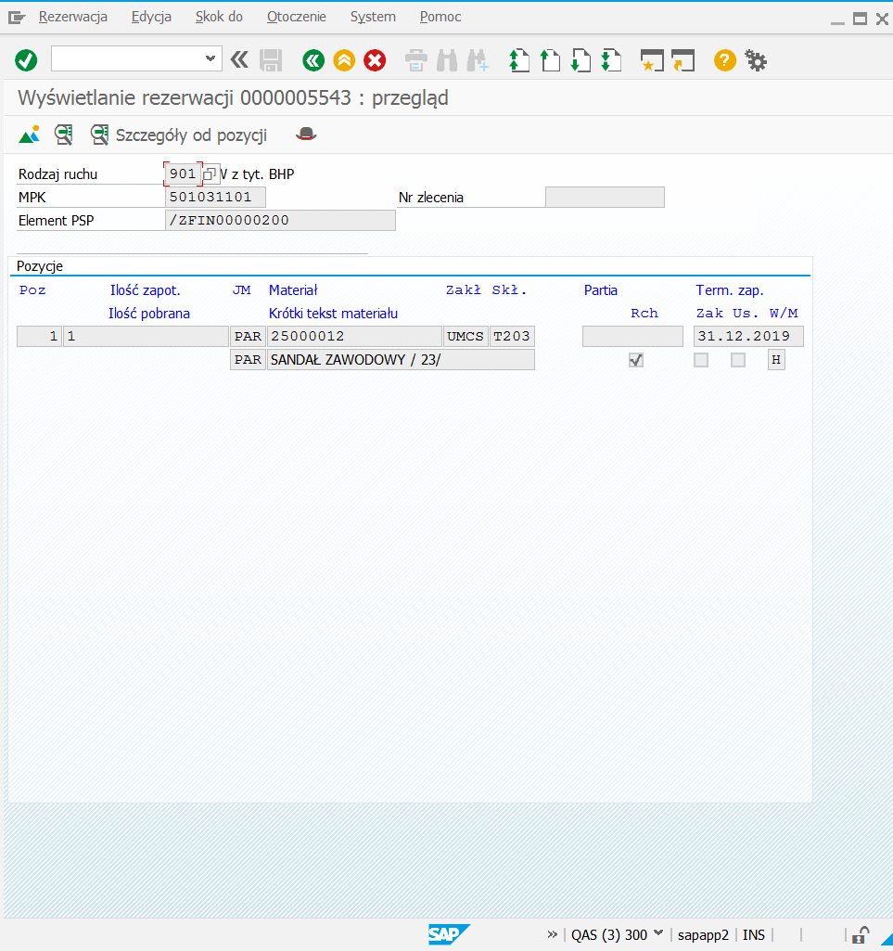
Rysunek 14: Okno ”Wyświetlanie zawartości rezerwacji na wydanie odzieży”

Wydanie odzieży ochronnej na podstawie dokumentu upoważniającego do pobrania odzieży ochronnej z magazynu

Menu | Logistyka Gospodarka materiałowa Gospodarka zapasami Ruch materiałowy Ruch materiałowy (MIGO)
Transakcja | MIGO

Transakcja MIGO służy m.in. do tworzenia dokumentów RW wydania materiałów z magazynu na podstawie dokumentu rezerwacji. Po wybraniu transakcji ukazuje się ekran:

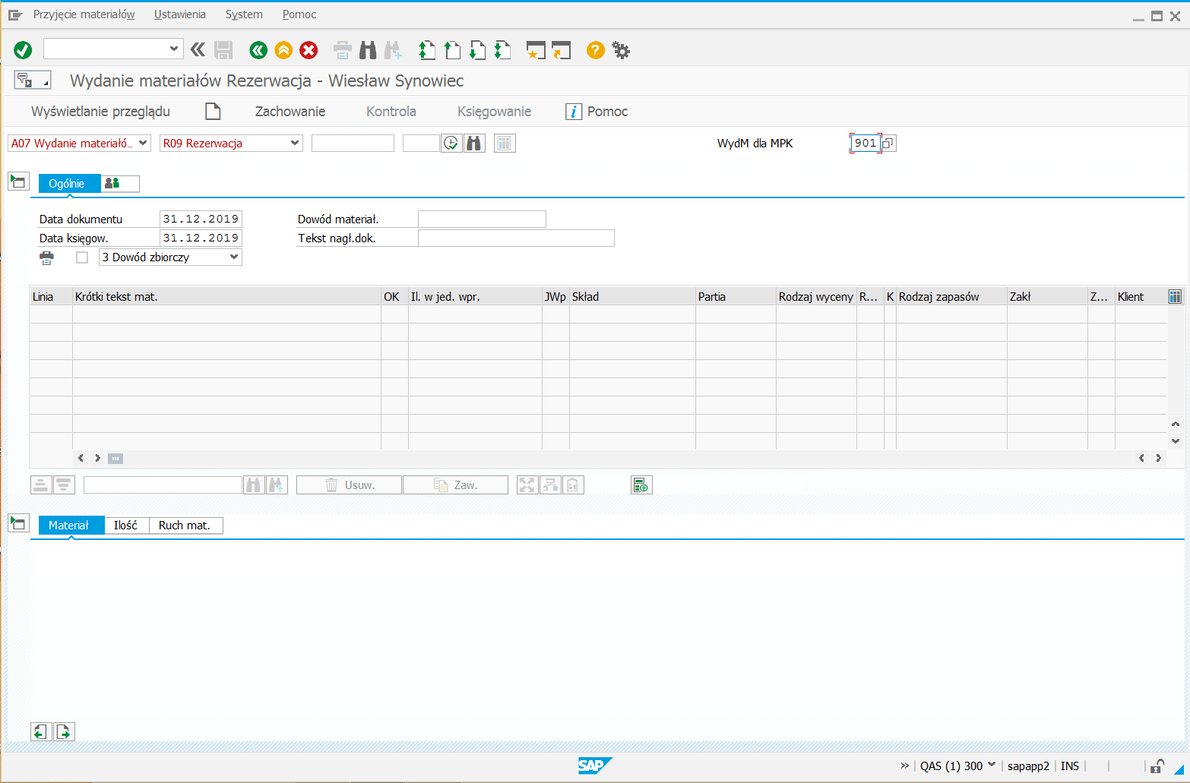
Rysunek 15: Okno ”Wydanie materiałów – transakcja MIGO”

Uzupełnij wartości w następujących polach obowiązkowych:
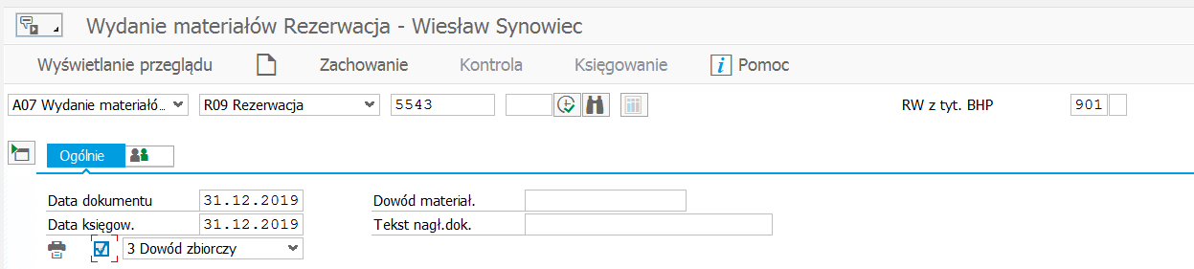
Rysunek 16: Okno ”Wydanie materiałów – transakcja MIGO pola obowiązkowe”

Po wprowadzeniu wartości do pól zaznaczonych czerwonym prostokątem kliknij przycisk (ENTER) lub klawisz ENTER.

Ukaże się ekran:
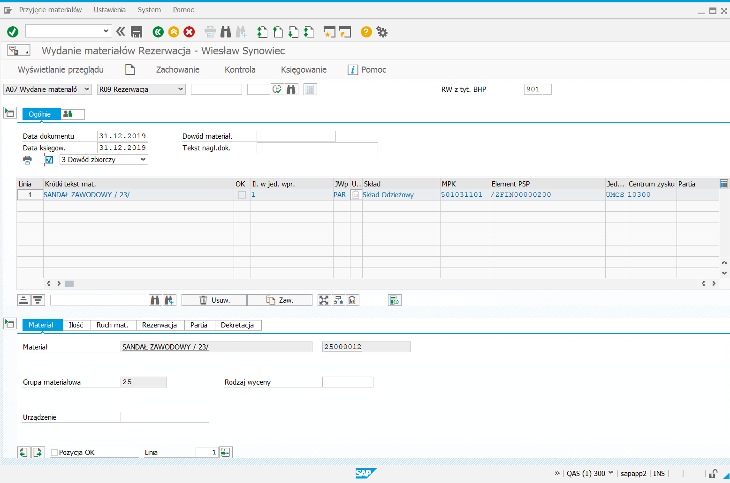
Rysunek 17: Okno ”Wydanie materiałów – transakcja MIGO zakładka „Materiał”

Przechodzimy do zakładki „Partia” i określamy partię materiału:
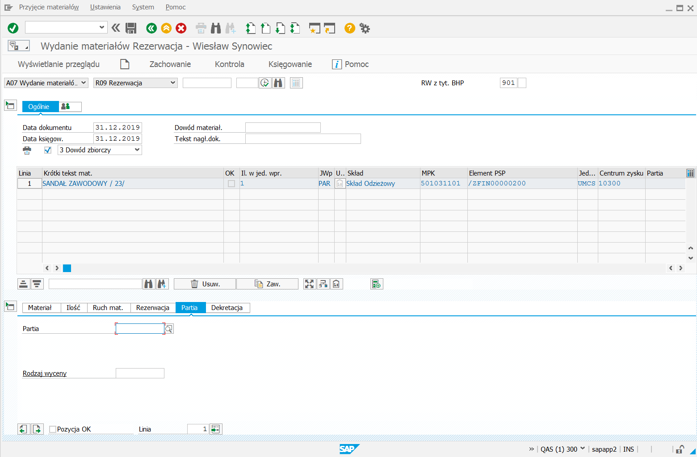
Rysunek 17: Okno ”Wydanie materiałów – transakcja MIGO zakładka „Partia”

Naciskamy wskazany klawisz pomocy wyszukiwania i ukazuje się formatka:
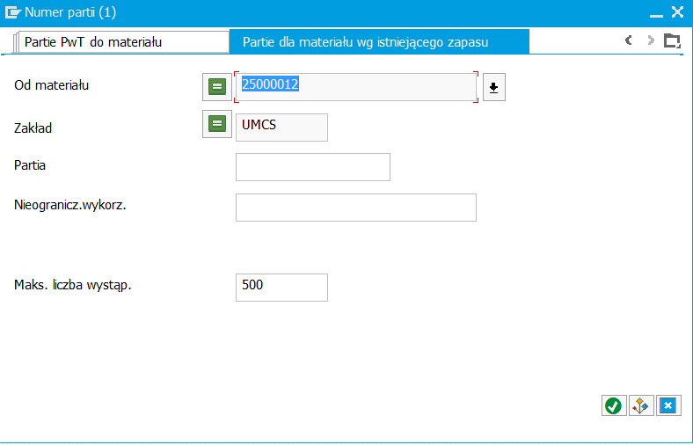
Rysunek 18: Okno ”Pomoc wyszukiwania partii dla materiału według istniejącego zapasu”

Po wprowadzeniu wartości do pól zaznaczonych czerwonym prostokątem kliknij przycisk (ENTER) lub klawisz ENTER.

Ukaże się ekran:
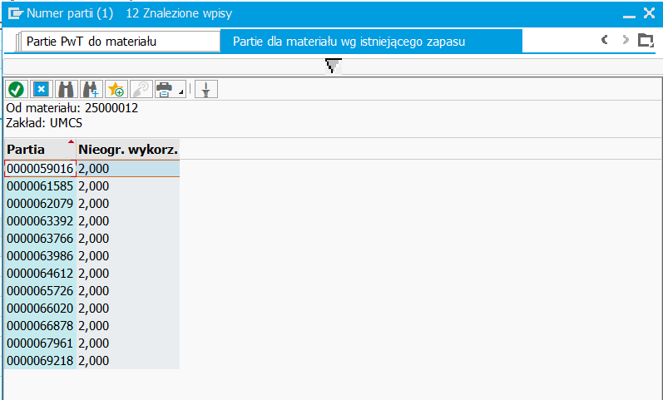
Rysunek 19: Okno ”Wybór partii materiału”

Po wybraniu jednej z podpowiadanych partii kliknij przycisk (ENTER) lub klawisz ENTER.

Po przepisaniu wybranej partii do pola „Partia” kliknij przycisk (ENTER) lub klawisz ENTER a wtedy do pola „Rodzaj wyceny” zostanie przepisany rodzaj wyceny przypisany do partii.

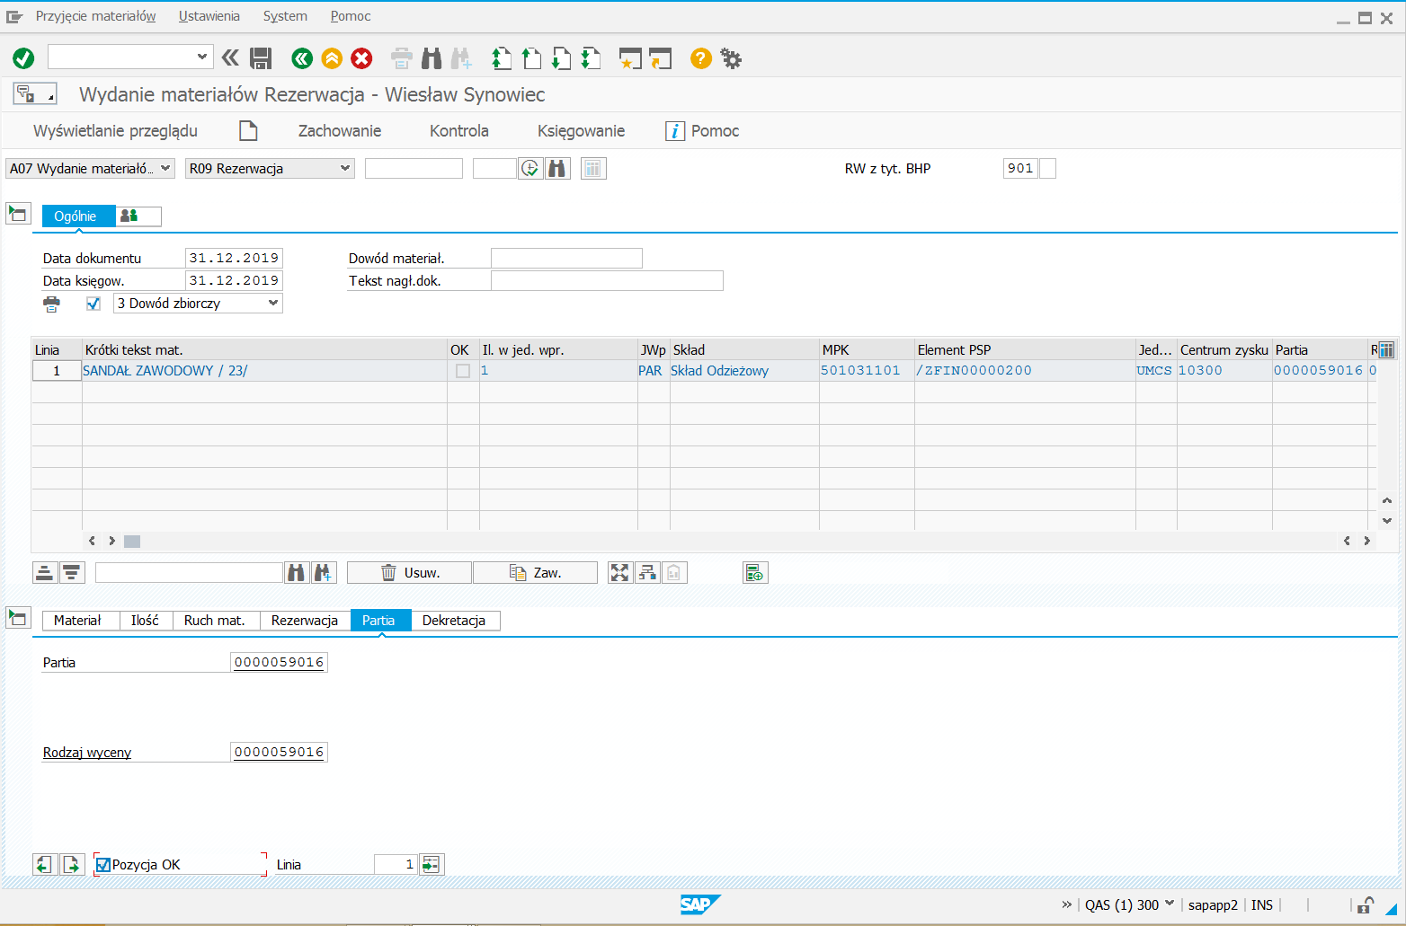
Rysunek 20: Okno ”Zaznaczenie pozycji OK”

Po oznaczeniu pozycji (OK) i skontrolowaniu przyszłego dokumentu (Kontrola) powinien pojawić się komunikat:
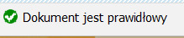.

Następnie można zaksięgować dokument wydania naciskając klawisz .

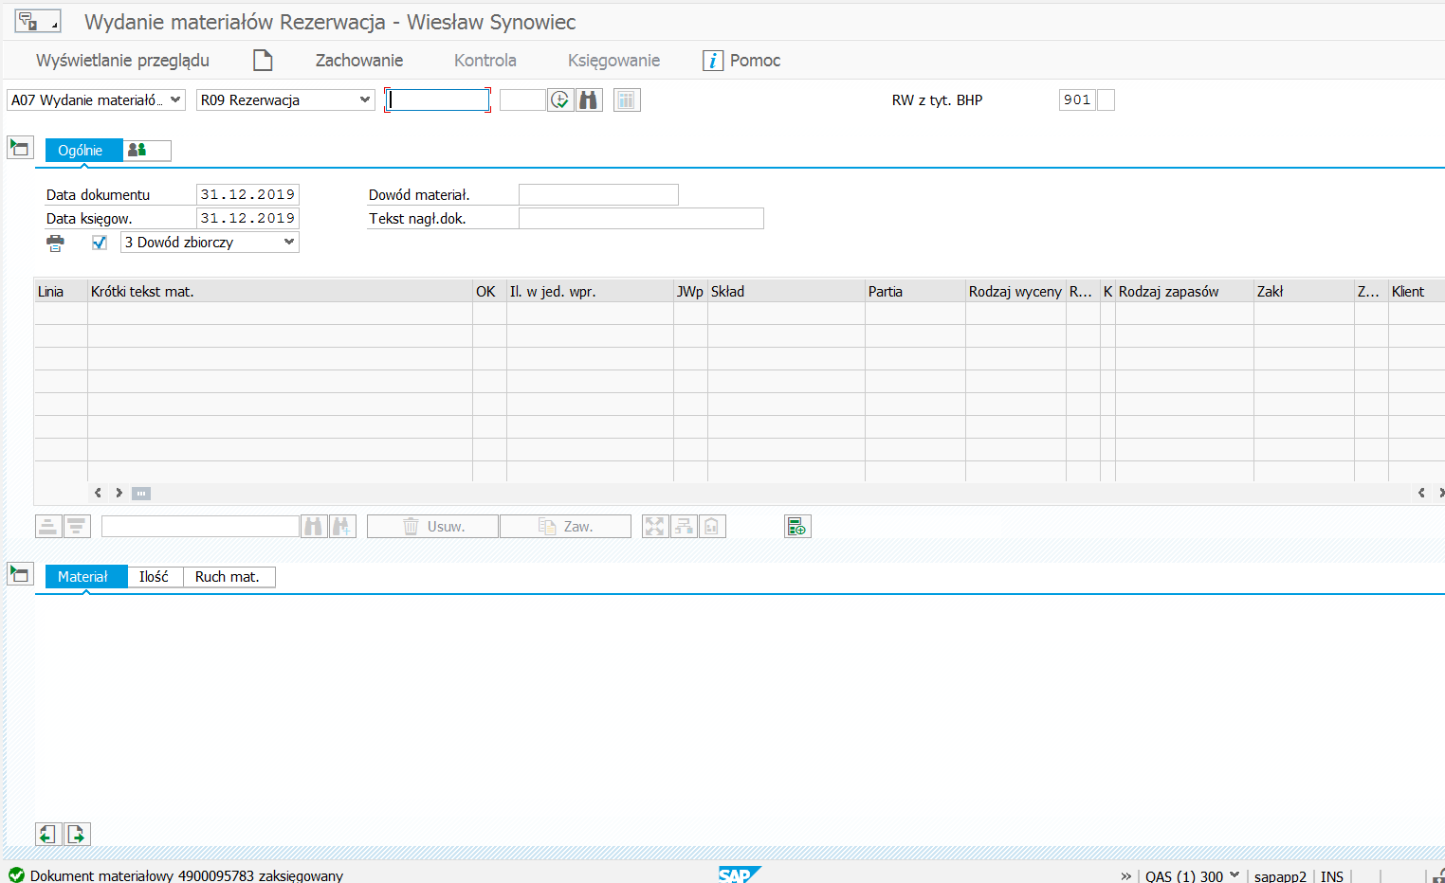
Rysunek 21: Okno ”Zaksięgowanie dokumentu wydania odzieży ochronnej”

